Задачи для подготовки к коллоквиуму
по предмету “Численные Методы”

- Доказать, что обратная матрица к L-матрице (U-матрице) является L-матрицей (U-матрицей).
- Получить LU-разложения матриц:
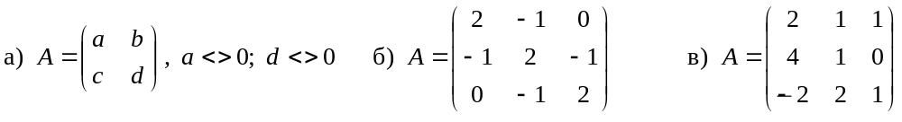

- Является ли матрица 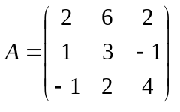 LU-разложимой?
- Для каких матриц перестановок P матрицы PA будут LU-разложимы?
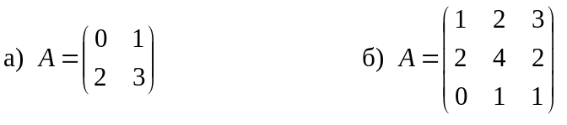
- Разложить следующие матрицы перестановок в произведение элементарных:
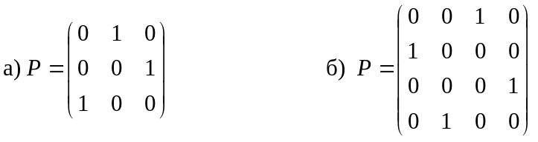
- Можно ли получить разложение симметричной матрицы 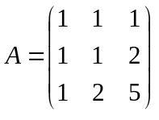
в виде A=S*DS ?
- Получить разложение A=S*DS симметричной матрицы:
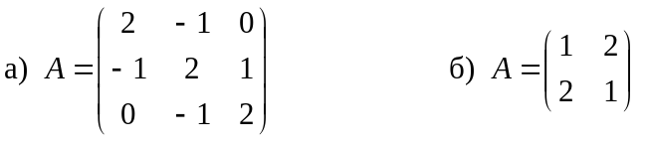
- Доказать, что следующие выражения являются нормами векторов:

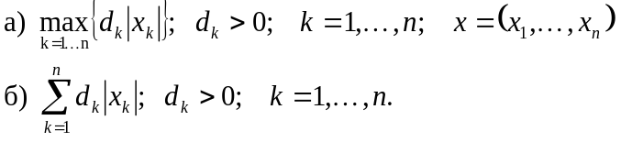
- Доказать, что 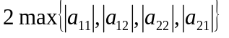 является нормой матрицы
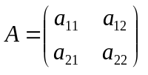
- Доказать, что 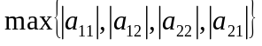 не является нормой матрицы
- Является ли выражение 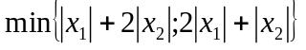 нормой для 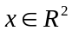
- Показать, что норма матрицы 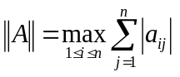 подчинена норме вектора 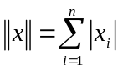
- Найти числа обусловленности матриц:
